BAB IV

IMPLEMENTASI DAN PENGUJIAN

Pada bab ini akan dijelaskan tentang pengimplementasian strategi pembangunan perangkat lunak secara manual dan Continuous Integration berdasarkan konsep umum pada bab sebelumnya. Pengimplementasian strategi tersebut dilakukan untuk menunjukkan perbedaan proses antara praktik pembangunan perangkat lunak yang dilakukan secara manual dan Continuous Integration.
Bagian berikutnya berisi penjelasan tentang validasi terhadap tujuan pengimplementasian praktik Continuous Integration. Parameter yang digunakan untuk melakukan validasi dari tujuan Continuous Integration diantaranya pengurangan resiko pembangunan perangkat lunak, pengurangan proses yang berulang, visibilitas perangkat lunak yang lebih baik, dan peningkatan kepercayaan developer terhadap kualitas perangkat lunak yang dibangun.
Studi kasus yang digunakan untuk mengimplementasikan strategi pembangunan perangkat lunak secara manual dan Continuous Integration adalah aplikasi rekam medis berbasis Java Desktop yang bernama MedRecApp. Pembangunan aplikasi tersebut dilakukan oleh satu tim yang terdiri dari tiga orang developer, yaitu Fachrul, Herna, dan Yuanita. Setiap developer bertugas untuk melakukan penyimpanan versi, pengujian kode program, dan pengeksekusian build.

- Deskripsi aplikasi MedRecApp
- Pembangunan aplikasi MedRecApp secara manual
- Penyimpanan versi
- Pengujian kode program
- Pengeksekusian build
Secara umum, build pada aplikasi MedRecApp dapat dilakukan dengan serangkaian proses yang terdiri dari compile, testing dan packaging. Serangkaian proses tersebut dilakukan dengan cara manual dan berulang. Setiap kali developer ingin melakukan build terhadap aplikasi MedRecApp selama pembangunan MedRecApp, maka developer akan melakukan serangkaian proses yang dapat dilihat dilihat pada Gambar 4.2.3.1
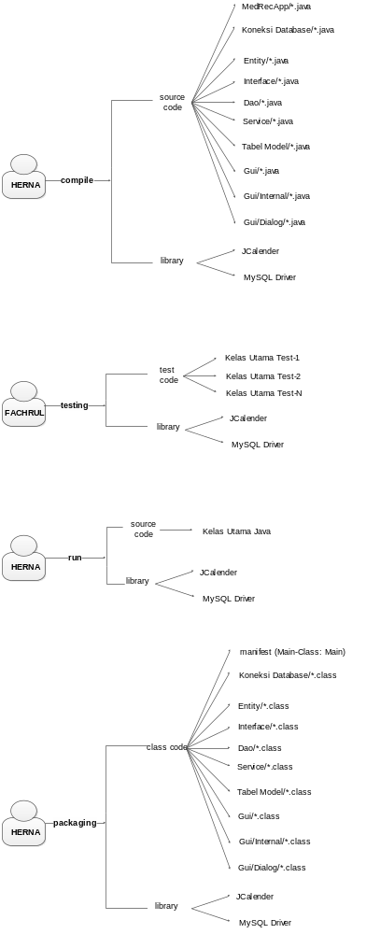
Gambar 4.2.3.1. Pengeksekusian proses build secara manual pada MedrecApp
- Pembangunan aplikasi MedRecApp dengan Continuous Integration
- Version control system
- Automated testing
- Automated build
Aktivitas manual dan berulang pada proses build aplikasi MedRecApp dapat dapat diotomasi dengan menggunakan menggunakan build tool Ant. Fachrul akan membuat build script untuk mengeksekusi proses build pada MedRecApp. Pengeksekusian build script dapat dilihat pada Gambar 4.3.3.1
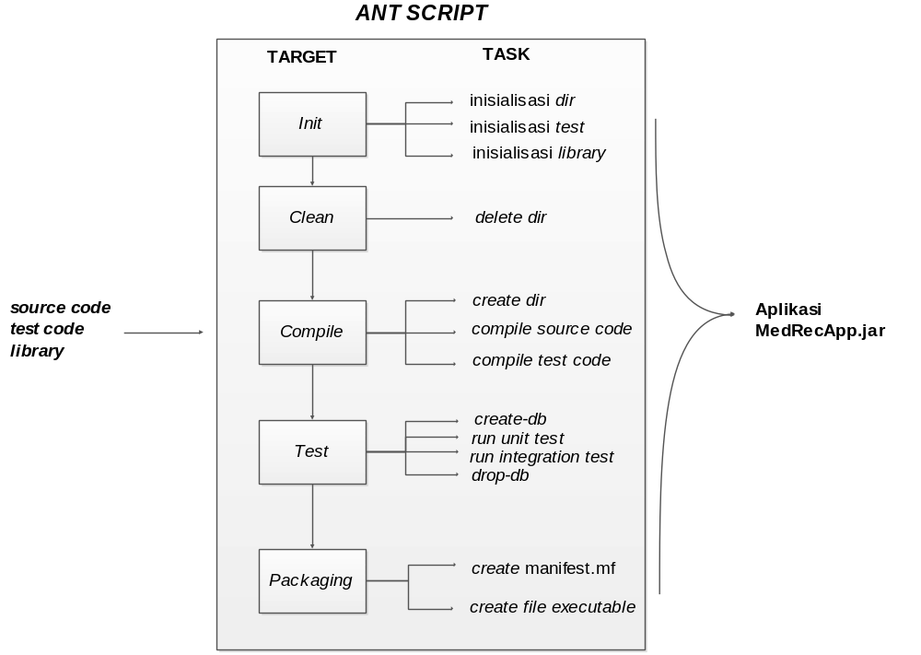
Gambar 4.3.3.1. Automated build script pada aplikasi MedRecApp
- Praktik Continuous Integration
Praktik Continuous Integration pada studi kasus aplikasi MedRecApp akan memudahkan tim developer untuk memantau hasil build MedRecApp selama pembangunan perangkat lunak pada tool CI. Praktik tersebut dapat dilihat pada gambar 4.3.4.1
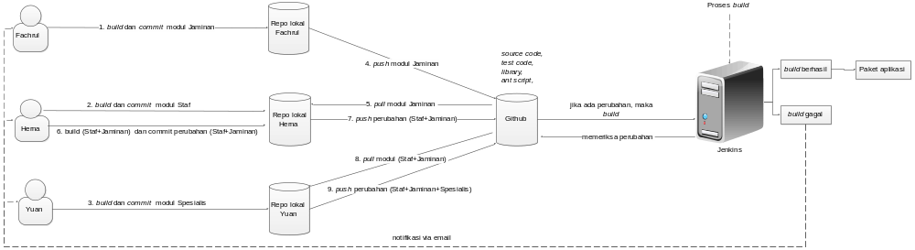
Gambar 4.3.4.1 Praktik CI yang dilakukan oleh tim pada MedRecApp

- Validasi praktik Continuous Integration

